**新 书 推 荐**

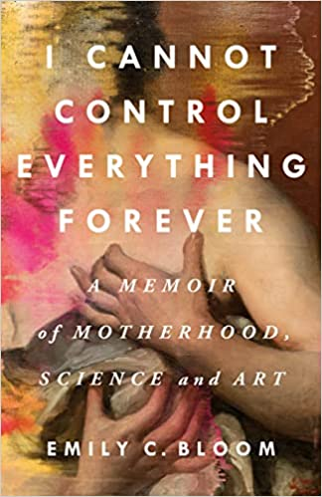**中文书名：《我永远无法控制一切：母性，科学和艺术的回忆录》**

**英文书名：I CANNOT CONTROL EVERYTHING FOREVER: A Memoir of Motherhood, Science and Art**

**作 者：Emily Bloom**

**出 版 社：** **St. Martin's Press**

**代理公司：Stuart Krichevsky /ANA/Lauren**

**页 数：320页**

**出版时间：2024年4月**

**代理地区：中国大陆、台湾**

**审读资料：电子稿**

**类 型：传记和回忆录**

**内容简介：**

**《我永远无法控制一切》是一部关于母性的私密回忆录，一部引人入胜的关于怀孕和遗传学的叙事史，同时对艺术在养育子女过程中面对不确定性时给予我们力量表示衷心的致敬。**

每一章都讲述了艾米莉在“相当复杂”的孕产之旅中的经历 — 比起前代人，对于普通母亲来说，这个过程中充满了深奥的医学知识和数据。至少对于艾米莉而言是这样的。她第一次怀孕时，在预约到医生之前就流产了——由于怀孕测试未经证实，这次流产没有被记录下来。当她第三次怀孕时，突然间基因测试显示，胎儿携带一种家谱中无法识别的致命疾病，她面临终止妊娠的决定。当她第四次怀孕生下一个女孩时，女婴很快就被诊断为先天性耳聋和 1 型糖尿病，从此艾米莉和女儿每天面对的是医学数据和在离家三小时路程的医院注射胰岛素。

艾米莉是泌尿科医生的孩子——这门学科正是妊娠测试的先驱——她并不排斥重塑我们妊娠和分娩经验的科学。但她面临的是这门科学的局限性。信息本身并不能让困难的决定变得更容易，也不能承担意想不到的护理负担。正如在疫情中所看到的那样，这些事情都落在了母亲身上。 怀孕测试中清晰诱人的加号可能会让早孕看起来像简单的二进制，但其中许多加号应该带有星号，并且一定会褪色。消费者基因测试在市场上被宣传为一种让人放心的快速途径，但正如《纽约时报》本周的一项调查所揭示的那样，它们往往是痛苦的来源。怀孕和生育的医学技术像一个确定性和控制性的警笛。但控制是一种幻想，艾米莉慢慢转向了艺术：达达主义的混乱。路易丝·布尔乔亚（Louise Bourgeois）的母性矛盾。凡人在希腊神话中的命运和傲慢。

对于所有经历过看似简单的受孕和生育的人，以及所有在过去两年中经历了护理危机的母亲来说，《我永远无法控制一切》都是一种安慰。这也是一本可供组织使用的书，其中包含了我们当前在生殖权利方面的斗争的利害关系  ，以及围绕基因测试和我们已经在巧妙地重塑物种的方式的争论 。

**作者简介：**

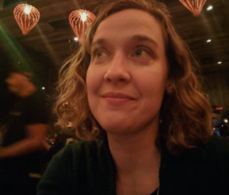**艾米莉·布鲁姆（Emily Bloom）**在莎拉·劳伦斯学院担任[公共人文科学研究员](https://www.sarahlawrence.edu/student-life/community-partnerships/civic-engagement/bloom.html) ，在哥伦比亚大学社会差异研究中心担任“母亲和技术工作组”研究员。她[的第一本学术著作](https://global.oup.com/academic/product/the-wireless-past-9780198749615?cc=us&lang=en&)于 2016 年由牛津大学出版社出版，并获得现代主义研究协会颁发的首创书奖。艾米莉曾任哥伦比亚人文中心副主任，在佐治亚州哥伦比亚，美国空军学院和巴鲁克学院的英语系任教。她来自安娜堡州，在得克萨斯大学奥斯汀分校获得英语博士学位，现在与家人生活在曼哈顿。

**媒体评价：**

“艾米莉·布鲁姆利用历史、文学和她所谓的‘与残疾相伴 ’的个人经历——首先作为姐姐，然后作为母亲——探索现代技术如何干预古老的育儿和护理工作艺术。我被这本书深深打动了。”

——杰西卡·温特（Jessica Winter），《第四个孩子》（THE FOURTH CHILD）一书的作者

“这是一本尖锐、点亮人心、精心撰写的处女作回忆录。凭借诚实、机智、令人惊叹的文笔和使人敬畏的智慧，布鲁姆对现代父母身份提出了深刻的见解，并通过对科学、技术和艺术的思考阐明了其复杂性。对于任何想要更好地理解爱如何产生深刻而相互关联的真理的人来说，这本书都是必读的。能读到艾米丽的作品是我的荣幸。”

——克洛伊·库珀·琼斯（Chloé Cooper Jones），《轻松之美》（EASY BEAUTY）一书的作者

“无论布鲁姆的主题是与女儿的游乐场游戏、希腊神话，还是糖尿病和听力学的历史，每一页都充满了关怀和智慧。我学到了很多，感受到了很多。最重要的是，在每天结束的时候，当我把自己的生活放在一边时，我只想拿起这本书，通过美丽、清晰、睿智的写作与布鲁姆的书建立联系。”

——艾米丽·派恩（Emilie Pine），《自我笔记》（NOTES TO SELF）一书的作者

**感谢您的阅读！**

**请将反馈信息发至：版权负责人**

**Email**：[**Rights@nurnberg.com.cn**](mailto:Rights@nurnberg.com.cn)

安德鲁·纳伯格联合国际有限公司北京代表处

北京市海淀区中关村大街甲59号中国人民大学文化大厦1705室, 邮编：100872

电话：010-82504106, 传真：010-82504200

公司网址：[http://www.nurnberg.com.cn](http://www.nurnberg.com.cn/)

书目下载：<http://www.nurnberg.com.cn/booklist_zh/list.aspx>

书讯浏览：<http://www.nurnberg.com.cn/book/book.aspx>

视频推荐：<http://www.nurnberg.com.cn/video/video.aspx>

豆瓣小站：<http://site.douban.com/110577/>

新浪微博：[安德鲁纳伯格公司的微博_微博 (weibo.com)](https://weibo.com/1877653117/profile?topnav=1&wvr=6)

微信订阅号：ANABJ2002

